
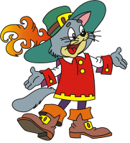

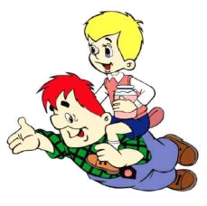

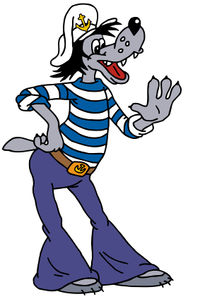
Уважаемые участники викторины!
Прежде, чем отправить нам свои ответы, проверьте,
подписана ли Ваша работа.
Не забудьте указать фамилию, имя, школу, класс,
почтовый и электронный адрес Ваш и школы.


- Назовите вид кинематографа, название которому дало одно из математических действий.
- Название какой кинематографической профессии переводится на русский язык как «дающий жизнь»?
- Какие театры можно назвать старшими братьями мультипликации?
- Кто придумал рисованные мультики?
- Сколько рисунков должен нарисовать художник, чтобы зрители смогли просмотреть 1 минуту мультфильма?
- Этот мультфильм выдающегося режиссёра-мультипликатора Юрия Норштейна признавали лучшим и в Лос-Анджелесе двадцать лет назад, а недавно в Токио он стал вторым вслед за его же «Ёжиком в тумане» . Что это за мультфильм?
- Отгадайте героя (за каждый правильный ответ- 0,5 балла):
- Я мёдом хотел подкрепиться -
И тучкой решил притвориться,
На шарике к пчёлам взлетел,
Но мёду поесть не сумел.
- Я одеваюсь очень модно,
Поколочу кого угодно,
На все вопросы отвечаю:
«Отстаньте, братцы, я не знаю!»
- Любит есть он бутерброд
Не как все, наоборот,
Он в тельняшке, как моряк.
Звать кота, скажите, как?
- Я попала в странный лес,
Дивный лес Страны Чудес.
Вместе с кроликом я тут.
Знаешь, как меня зовут?

- Выберите мультфильм, которому соответствует фраза (за каждый правильный ответ- 0,5 балла):
- - Колбасу хочешь?
- Хочу!
- А котлету?
- ...и котлету!
- А чего больше - колбасу или котлету?
- Всего и побольше!

А) «Котенок по имени Гав»
Б) «Трое из Простоквашино»
В) «Бобик в гостях у Барбоса»
- «Ты знаешь, моя бабушка - чемпион мира по обниманиям! Как налетит, как обнимет!»
А) «Каникулы Бонифация»
Б) «Мама для мамонтёнка»
В) «Карлсон, который живет на крыше»
- «Ну-ка, дай попробовать! Мелкие у тебя какие-то яблоки! У-у-у, и кислые! Дай-ка ещё, не распробовал...»
А) «Маша и Медведь»
Б) «Гуси-лебеди»
В) «Мешок яблок»
- «Тетенька, отпустите меня! Я волшебное слово знаю – "пожалуйста"!»
А) «Падал прошлогодний снег»

Б) «Приключения Фунтика»
В) «Приключения Буратино»
- «Эх, молодёж-ж-ж-жь!»
А) «Как муравьишка домой спешил»
Б) «Муха Цекотуха»
В) «Тайна третьей планеты»
- «А о нас кто подумает? Адмирал Иван Федорович Крузенштерн?!»
А) «Приключения капитана Врунгеля»
Б) «80 дней вокруг света»
В) «Зима в Простаквашино»
- Кто из героев любит произносить: «Ребята, давайте жить дружно!»
- Как звали мальчика, которые на время оставил своих родителей, чтобы пожить в деревне с друзьями?
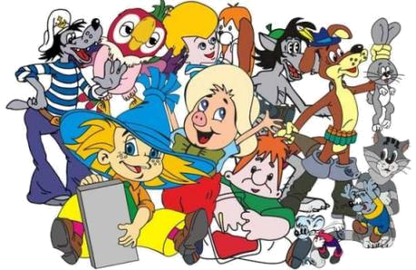

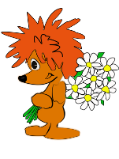
- Медвежонок из мультфильма «Трям! Здравствуйте!» придумал страну, которая называется...
- Кто пел о том, что «хорошими делами прославиться нельзя»?
- «Я - Водяной, я - Водяной, поговорил бы кто со мной…».
В каком мультфильме звучит эта песня?
- Сколько человек обманул поросенок Фунтик, пока работал у госпожи Беладонны?
- В кого превратился герой мультфильма «Котенок с улицы Лизюкова»?
- Кто мешал зверятам из мультфильма «Подарок для слона»?

- Какого героя нашего мультика японцы очень полюбили, прозвав «российским Покемоном» ?
- Братец Кролик просил Братца Лиса не кидать его ...
- Какой мультипликационный герой жалеет о том, что «день рождения только раз в году» ?
- Как назывался космический корабль землян в мультфильме «Тайна третьей планеты»?
- Чего не мог сделать Львенок, когда пел песню с Черепахой?
А) Лежать с закрытыми глазами и петь
Б) Стоять и молчать
В) Петь и одновременно бегать
- В мультфильме «Приключения капитана Врунгеля» в чем перевозил Фукс украденную скульптуру?
А) В большом барабане
Б) В футляре из-под контрабаса
В) В футляре из-под очков
- Что подарила Сова ослику Иа-Иа?
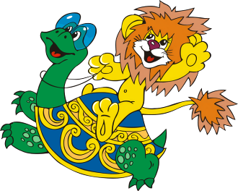
А) Горшочек
Б) Хвост
В) Шарик
- Кого дядя Федор забрал на зиму в город?
А) Матроскина
Б) Почтальона Печкина
В) Галчонка



- Свяжите название мультфильма с его персонажем. Тогда из букв на пересечениях пар сложится ключевое слово.
 | Белль | Гайка | Симба | Ариэль | Белый кролик | Мыши Жак и Гас | Жасмин | Королева
«Король Лев» | К | И | М | П | Я | А | Х | Н
«Чип и Дейл спешат на  помощь» | Ю | У | З | И | М | Ж | С | Т
«Белоснежка и семь гномов» | Р | К | Н | О | Л | Е | Д | Л
«Алладин» | Ь | Г | Л | О | С | Ф | Ь | Л
«Красавица и чудовище» | Т | О | Ц | Р | Х | А | Я | У
«Русалочка» | О | Д | Ш | И | П | Е | К | Л
«Алиса в стране чудес» | А | Ж | О | Т | К | Я | О | В
«Золушка» | В | О | И | Б | Ю | И | У | Т
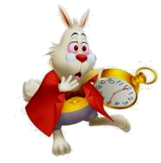

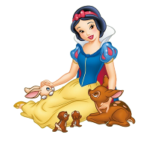

- Отгадайте героя:
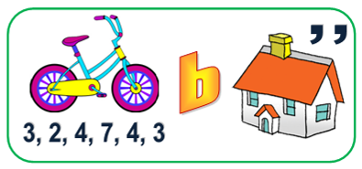

\

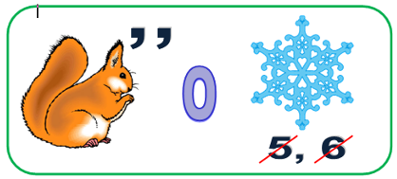

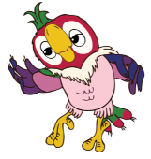

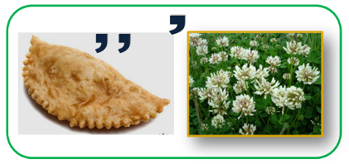

- Имена героев, которых вы видите на картинках, впишите в кружочки. Из букв в кляксах сложите ключевое слово – тоже имя персонажа мультфильма. Для подсказки некоторые буквы уже стоят на своих местах.
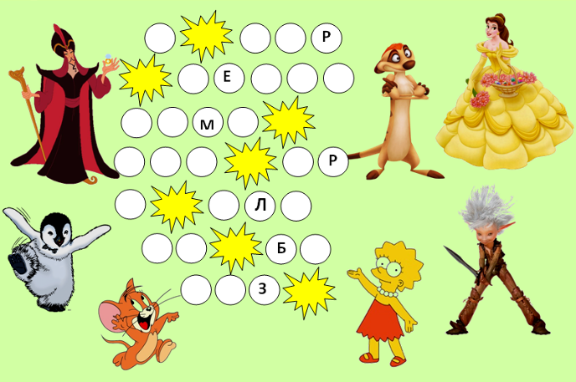

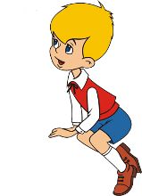


ЖЕЛАЕМ
УСПЕХА!
Ждем ваши работы
не позднее 12 января 2015 года
по адресу: г. Бокситогорск, ул. Новогородская, д.16,
МБОУ ДОД «БЦДОД», технический отдел
или по электронной почте: bcit.org@yandex.ru

